Oliebollen – Silvestergebäck aus den Niederlanden

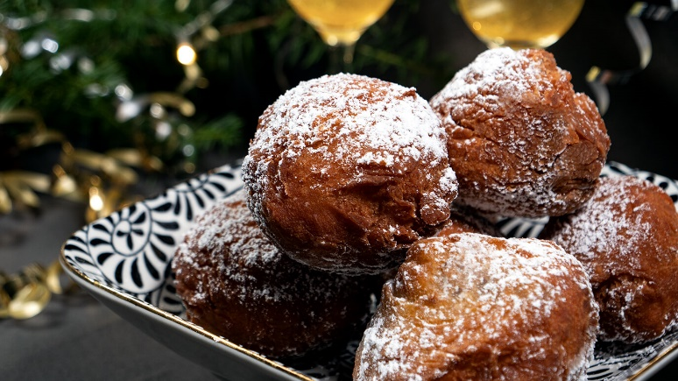
Quelle: KMG/die-kartoffel.de (bei Verwendung bitte angeben)

Zutaten für ca. 10 Oliebollen:
4 Eier
120 g Zucker
Abrieb von einer Bio-Zitrone
½ TL Zimt
300 g mehligkochende Kartoffeln
400 g Mehl und etwas mehr zum Formen der Teigbällchen
200 ml Schlagsahne
1 Päckchen Backpulver
2 Äpfel
50 g Rosinen
1 L Frittierfett

Zubereitung:
Die Kartoffeln kochen, pellen und im erkalteten Zustand durch eine Kartoffelpresse drücken oder mit einem Kartoffelstampfer zerkleinern.

Die Äpfel waschen, schälen und in Würfel schneiden. Anschließend die Zitrone waschen, trocken tupfen und die Schale abreiben.

Den Zucker und die Eier in einer Schüssel circa 7 Minuten lang aufschlagen, bis sie hellgelb und schaumig sind.

Im Anschluss die geriebene Zitronenschale, den Zimt und die Schlagsahne zum Eier-Zucker-Schaum geben und alles kurz miteinander verrühren. Danach die Apfelstücke und die Rosinen zu den flüssigen Zutaten geben.

Das Mehl in eine Schüssel sieben und mit dem Kartoffelstampf und Backpulver vermischen. Mit der Faust eine Mulde in die trockenen Zutaten drücken und die flüssigen Zutaten hinzugeben. Alles mit dem Knethaken des Handrührgeräts zu einem glatten Teig verrühren. Dieser sollte nicht zu weich sein. Je nach Konsistenz und Formbarkeit des Teiges ggf. noch weitere 100 g Mehl nach und nach hinzugeben.

Nun die Oliebollen ausbacken:
Eine Servierplatte oder große Schüssel mit reichlich Küchenkrepp auslegen, anschließend das Frittierfett im Topf erhitzen.

Mithilfe eines Esslöffels und sauberen, bemehlten Händen einen Test-Oliebollen formen und im heißen Fett ausbacken. Diesen mit einer Schaumkelle aus dem Fett heben und auf dem Küchenpapier abtropfen lassen.

Im Anschluss gegebenenfalls die Hitze der Herdplatte anpassen und aus dem restlichen Teig weitere Oliebollen formen und den Backvorgang wiederholen.

Tipp: Nicht zu viele Teigbällchen auf einmal in das heiße Frittierfett geben, da das Öl sonst zu kalt wird und die Oliebollen sich mit Fett vollsaugen.

Dann 200 g Puderzucker auf einen Teller streuen und die fertigen, etwas erkalteten Oliebollen darin wenden und sofort servieren.

Das Rezept für die kartoffeligen Oliebollen, inklusive Videoanleitung, gibt es auch online unter folgendem Link: https://die-kartoffel.de/oliebollen-silvestergebaeck-aus-den-niederlanden/

Weitere leckere Rezepte sowie Informationen und Tipps rund um die Kartoffel gibt es unter www.die-kartoffel.de.
Über die KMG
Die Kartoffel-Marketing GmbH (KMG) wurde 2014 gegründet. Sie versteht sich als „Bündnis der Kartoffelprofis“ und repräsentiert die deutschen Speisekartoffelproduzenten und die Kartoffelhändler. Ihr Ziel ist es, die Verbraucher in Deutschland über die Vielseitigkeit und den hohen Wert der Kartoffel zu informieren. Zur KMG gehören der Deutsche Kartoffelhandelsverband e. V., die Bundesvereinigung Erzeugergemeinschaften Kartoffeln und der Verein Landvolk Niedersachsen – Landesbauernverband e. V. Projekte der KMG werden von der Landwirtschaftlichen Rentenbank unterstützt.

Experten-Interviews:
Wir arbeiten mit zahlreichen Experten aus dem Kartoffelanbau und aus der Kartoffelproduktion zusammen,
die Ihnen für Interviews zur Verfügung stehen. Bitte wenden Sie sich gerne an uns.

Pressekontakt:
agentur05 GmbH | Christina Fischer
E-Mail: fischer@agentur05.de
Tel.: 0221 925454-816 gefördert von der Sachsenring 81 | 50677 Köln Landwirtschaftlichen Rentenbank

